**APP**

操作說明書

V1.0

**目錄**

初次使用 3

註冊新帳號 4

新增設備 5

登入介面 6

首頁 7

設備清單 10

資料分析 12

系統設定 14

基本資料顯示及修改 15

附錄

忘記密碼 16

Q&A 18

1. **初次使用**

|  |  |  |
| --- | --- | --- |
| 1. 帳號輸入欄位   (需先申請帳號) |  | 1. 密碼欄位 |
| 1. 帳號密碼登入後是否記憶資料(參考第6頁) |
| 1. 註冊申請 (參考第4頁) | 1. 忘記密碼 (參考第16頁) |

* 1. **註冊新帳號**

請於登入畫面中，點擊 註冊，即可開啟註冊畫面。

|  |  |  |
| --- | --- | --- |
| 1. 姓名欄位   (必須輸入)  文字、數字或符號都可以，必須六個字以上(含) |  | 1. 密碼欄位   (必須輸入)  密碼必須為六位以上(含) ,大小寫有差 |
| 1. 膩稱欄位   (可省略) | 1. 電話欄位   (可省略) |
| 1. 手機號碼欄位   (可省略) | 1. Email欄位   (必須輸入)  此為申請帳號，修改資料及忘記密碼時，系統會寄發信件給申請者使用。 |
| 1. 資料輸入完成後，按儲存後會跳出完成的畫面。 |

* 1. **新增設備**

|  |  |
| --- | --- |
| Step 1. 登入系統後，請切到第二頁(List)， |  |
| Step 2. 請按畫面右上角ADD圖示 |  |
| Step 3. 進到新增設備畫面 |  |
| 1. 設備MAC   資料由工程人員於安裝時，將設備的MAC複制一份到此處(如下圖)。   1. 設備名稱   此名稱將顯示在其他頁面上，使用者可自行設定，字數為255字元。   1. 備註   使用者可自行設定設備的備註，於設備基本資料中可以看到此備註。字數為255字元，設定完後不可修改。   1. 若不輸入資料，按取消，即可跳離此頁面。 2. 資料設定好後，按儲存會回到設備清單畫面。 |

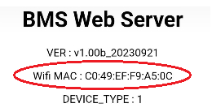

1. **登入介面**

使用者在註冊完新帳號後，於登入頁面輸入申請的帳號及密碼，按下登入即可進入APP。

如果使用者**沒有**勾選 Remember Me，當每次重開APP時，系統就會要求使用者輸入帳號密碼登入。

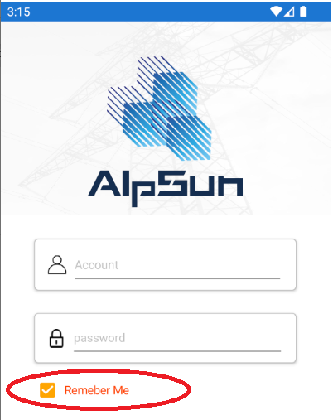

1. **首頁 (  )**

當登入系統後，首頁會顯示”Please go to list page to add device and selecting one device”(左圖)，如果使用者已新增設備的話，只要在 “change” 按鈕選擇設備名稱就可以顯示即時的設備資訊(右圖)。

|  |  |
| --- | --- |
|  |  |

|  |  |
| --- | --- |
| Voltage | 總電壓 (所有電池加總) |
| Current | 電流 |
| Power | 電量 |
| Temperatures | 電池溫度 |
| Safety Status | 保護異常 |
| Relative  State of change | 電量百分比 |
| Cycle Count | 電池充放電次數，表示此電池完整充放電幾個循環次數。 |
| State of Health | 設備狀態健康度，100%表示非常健康。0表示不健康。 |
| Alert | 設備警告資料。 其下方數字為使用者未讀取的數量。  點擊警告按鍵，會開啟警示清單，系統將未讀取數字清成0。 |
| CHANGE | 變更設備 |
|  | 系統設定 |

按鍵圖表說明。

|  |  |
| --- | --- |
|  | Voltage  上半部是將數據折線圖呈現；  下半部是將數據以每一小時的數字呈現(24小時)。 |

設備警告畫面的介紹

|  |  |
| --- | --- |
|  | 此警告為使用者選擇的設備電池的所有資料。  內容：左上角為設備名稱；  右上角為發生日期時間；  下方為發生的狀況；  舉例：OFFLINE🡪系統斷線  ONLINE🡪系統連線  Cell Overvoltage🡪電池過壓保護  BMS-Normal🡪BMS恢復正常 |

1. **設備清單 (  )**

進入此頁面後，系統會直接顯示使用者已設定的所有設備。

每台設備會顯示，設備名稱(使用者自行設定)、設備備註(使用者自行設定)、設備MAC號碼。

|  |  |
| --- | --- |
|  |  |
| 設備MAC |
| 設備名稱 |
| 設備備註 |

設備長按，即可刪除設備

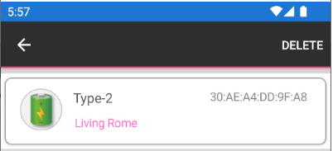

點擊設備後會顯示設備中的硬體資訊。

|  |  |
| --- | --- |
| 如右圖代表此設備中有三顆電池，資訊各代表電池代號、電池序號、供應商名稱、電池日期。 |  |

1. **資料分析 (  )**

系統一進入後，直接帶出今天的分析圖表，圖表依序為Power、Battery Capacity、Temperature 1~6。

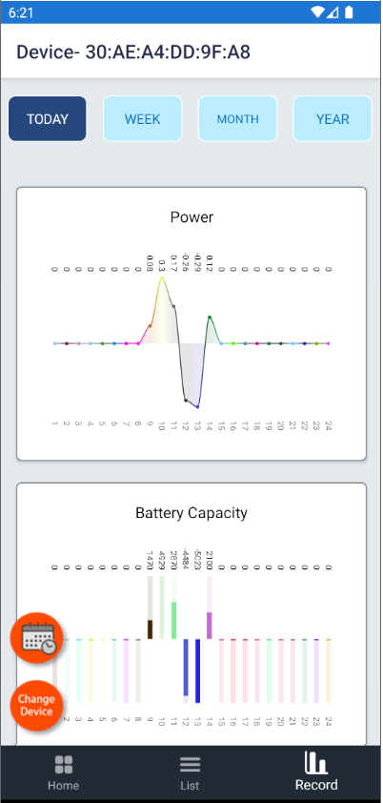

上方的按鍵，可選擇顯示 今天、本週、本月、今年的分析圖表

左下方的二個按鍵為

選擇日期，使用者可選擇想要觀看分析的日期，系統即可帶出當天的分析圖表。

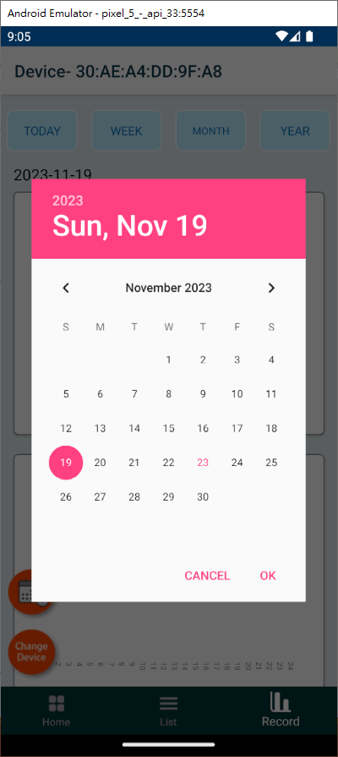

註：若重覆點選同一天的日期圖表不會變動。

變更設備，若使用者想要切換分析的設備，點擊後，即切換設備。

1. **系統設定**

在首頁  的右上方有一個齒輪  的圖示，點下後就會跳到系統設定畫面

|  |  |
| --- | --- |
|  | 點下此圖示，即可帶出使用者基本資訊。 |
| 點下後就會登出系統，並跳到系統登入的畫面。 |
| 點下 > 後，會帶出本公司資料。 |
| 點下 > 後，可填寫訊息與本公司聯絡。 |
| 點下 > 後，可查詢一般的問題解答。若有其他欵問請多利用”與我們聯絡”留言。 |
| 點下 > 後，可開啟本系統的操作說明。 |

1. **基本資料顯示及修改**

基本資料除了會員代號無法修改外，其他的資料皆可修改, 但使用者名稱，密碼、及email是必填欄位，不可留空白。

在修改完成按下儲存即可完成修改的動作。

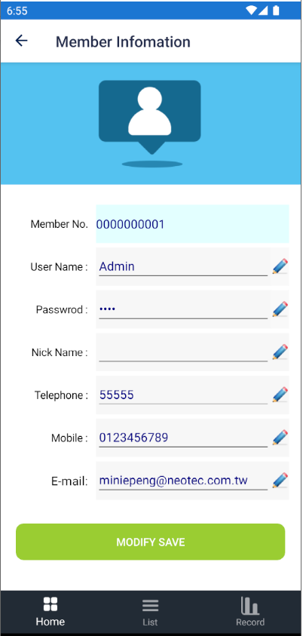

**附錄**

1. **忘記密碼**

使用者在忘記密碼時，可以在登入畫面的右下角點選 “忘記密碼”，

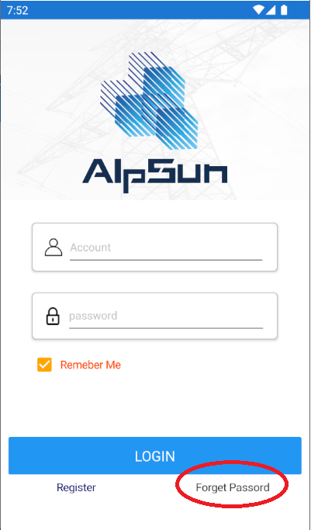

系統會開啟以下的畫面，請使用者輸入當初申請帳號時所留的email，按下送出，系統即會傳送一封修改密碼的信件到此信箱中。

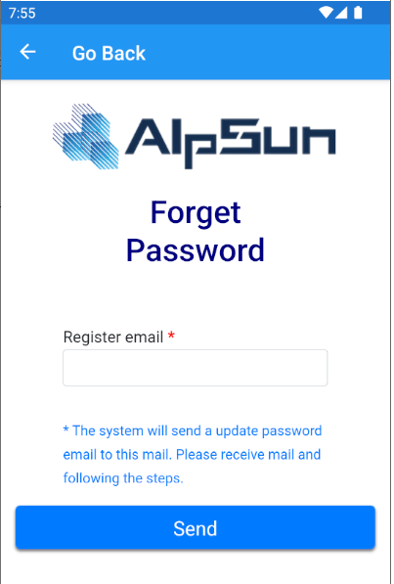

使用者只要點下信中的連結

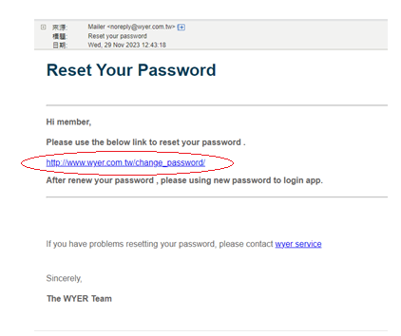

即開啟以下畫面，請使用輸入新的密碼，並再次確認密碼一次後，按下儲存，使用者就可使用新的密碼登入系統。

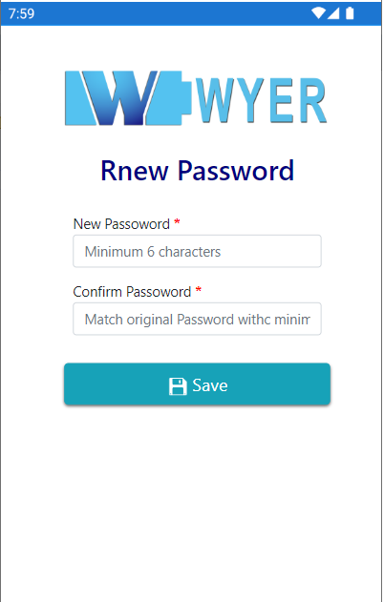

並且系統在使用修改密碼後也會寄出修改密碼的信件通知使用者。

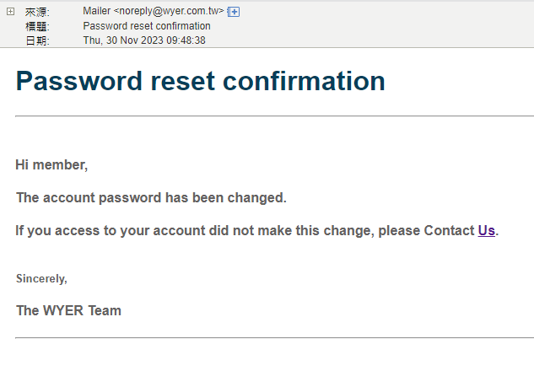

1. **Q&A**
2. Machine light does not turn on.

Please press the button again for 5 seconds and restart the machine to see if the light is not on or if it is just in the off state.

If the light still does not turn on after 5 seconds, please contact the factory service personnel.

1. Machine blinking red light.

The flashing red light indicates that the system has detected the abnormality and carried out corresponding protection measures, when the phenomenon to be protected disappears, the red light will not flash.

If you have any questions, please contact the original customer service personnel.

1. All five lights on the machine don't turn on.

Please refer to Question 1

1. No information on APP homepage.

Please add a new device on the second page of the screen and tap the device you want to display.

1. How to shut down.

Please press the button for 5 seconds, you will see 5 LEDs turn off in sequence, then the power is off.